DRUGA UČNA URA: STEBELNI POPEK SPOMLADI
NAVODILA ZA DELO NA DALJAVO – NARAVOSLOVJE 6

SREDA, 25.03.2020
Naravoslovec šestošolec je poleg tega, da je radoveden opazovalec in spraševalec, tudi pozoren otrok. Ob današnjem izletu v naravo ne pozabi za svojo mamo prinesti kakšno cvetlico ali cvetočo vejico…
DANES JE MATERINSKI DAN!

KAJ SE BOŠ DANES UČIL:
- Kako je zgrajen stebelni popek.

KAKO:

- Tudi danes preizkusi svojo radovednost. Pojdi v naravo v svoji bližnji okolici in poišči dve drevesi: češnjo (lahko tudi kakšno drugo sadno drevo) in divji kostanj.
- Obe drevesi fotografiraj z mobitelom. Odreži ali odlomi vejico iz vsakega drevesa. Vejici prinesi domov in ju v svojem naravoslovnem kotičku daj v vazo ali v stekleničko z vodo. V naslednjih dneh ju opazuj in fotografiraj!

- Z vejice divjega kostanja previdno odtrgaj STEBELNI POGANJEK oz. STEBELNI POPEK. To je mlad izrastek, ki je pognal na vejici rastline. Razišči zgradbo stebelnega popka tako, da popek vzdolžno razpoloviš in sestavne dele primerjaš s sliko.
Stebelne popke odtrgaj in vzdolžno razpolovi vsak dan. Opazil boš, kako se spreminjajo.

- Da boš razumel, zakaj je zgradba stebelnega popka ravno takšna, preberi spodnji odlomek.
- V zvezek napiši naslov STEBELNI POPEK in pod točko 1 (Zgradba stebelnega popka) preriši shemo, ki prikazuje zgradbo stebelnega popka. Označi sestavne dele.
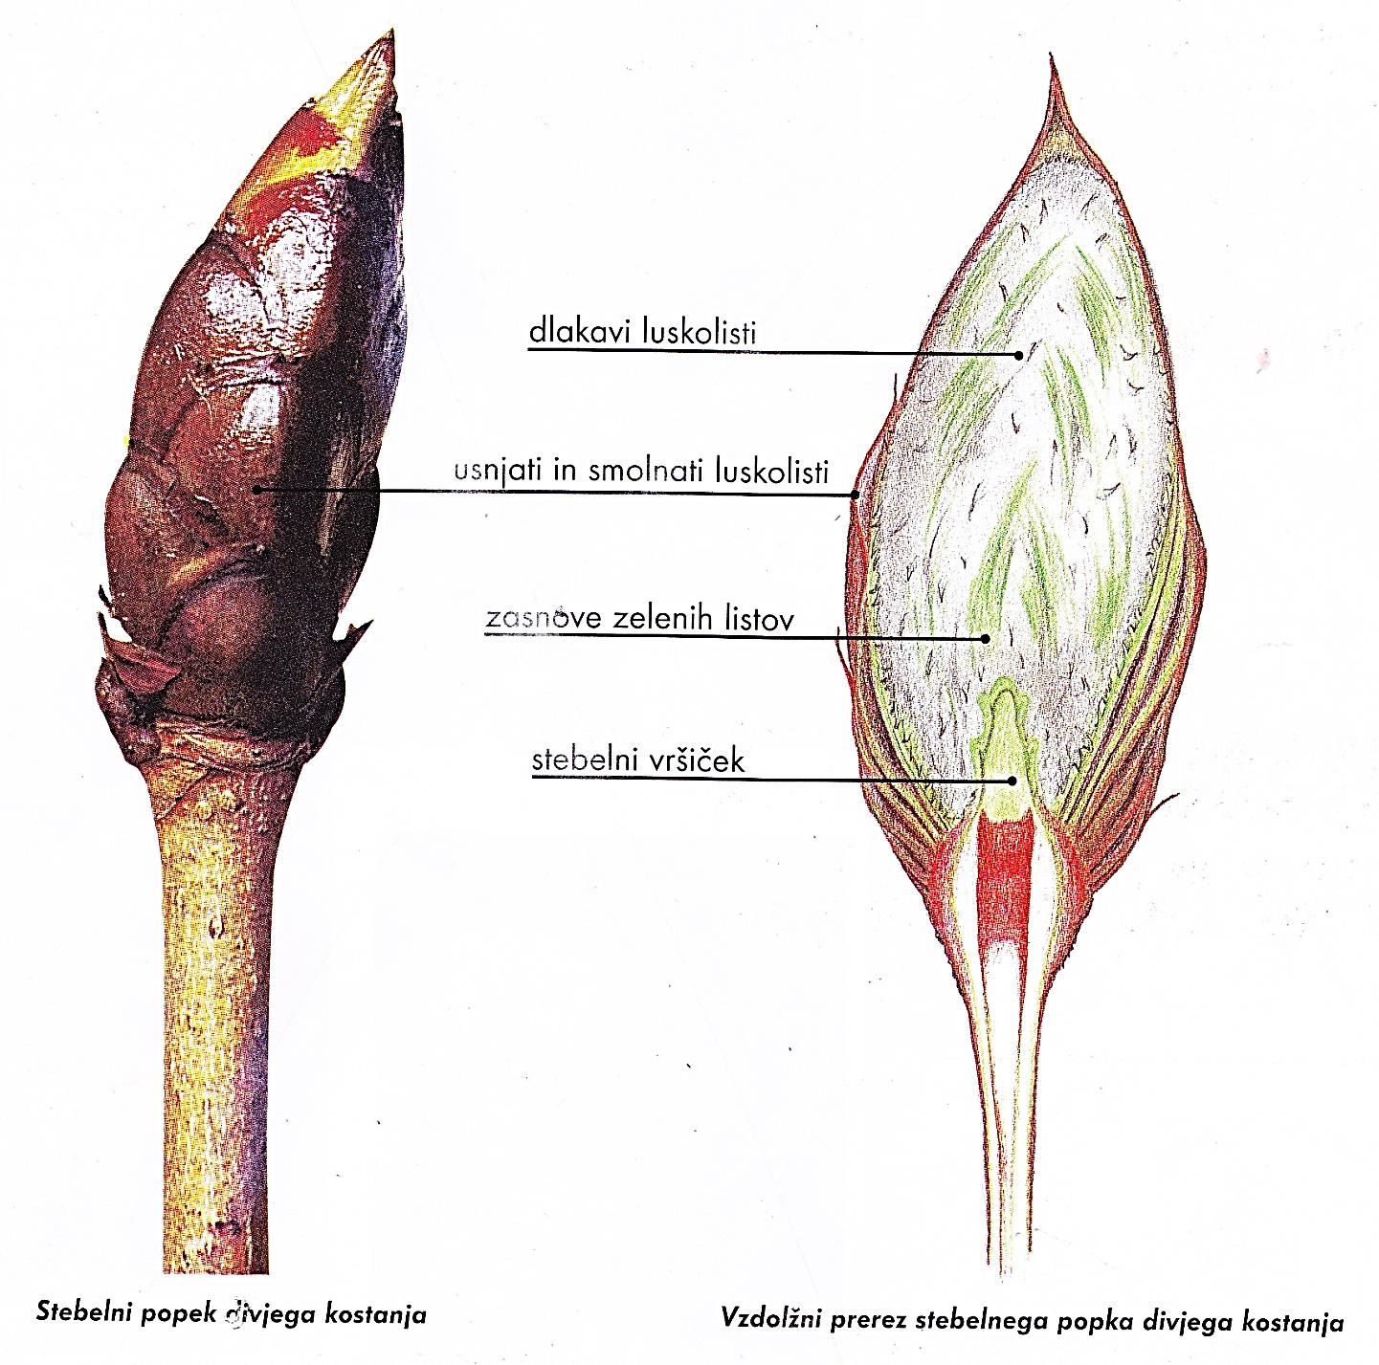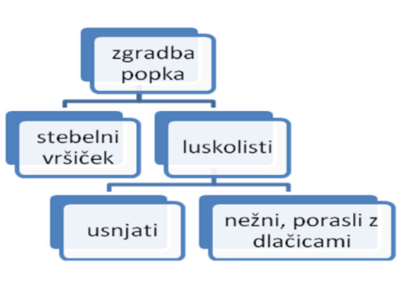
- V zvezek pod točko 2 (Stebelni vršiček) prepiši spodnja vprašanja in na njih odgovori. Pomagaj si z zgornjim odlomkom.
- Kakšno vlogo imajo luskolisti v popku?
- Zakaj so zunanji luskolisti usnjati in prevlečeni s smolo?
- Kakšno nalogo imajo dlačice na notranjih luskolistih popka?
- Kaj se spomladi začne v stebelnem popku dogajati?
- Kakšne posledice bi imela smreka, če bi ji odrezali vrh za novoletno smrečico?

